

العلامة الكلية

40

مديرية تربية وتعليم لواء الاغوار الجنوبية

**امتحان الشهر الاول لمادة العلوم للصف الثامن للعام الدراسي 2022/2023**

**الاسم :................................. التاريخ والزمن : ...../03/2023**

**الصف : الثامن المدرسة :**

**السؤال الاول (19 علامة)**

**أ- أكتب المصطلح العلمي الدال على كل مما يلي** : (8 علامات)

1-جزء من الجهاز العصبي المركزي , تتفرع منه أعصاب تصل الى كافة أنحاء الجسم ( )

2- توجد مستقبلات الشم في أعلى تجويف الانف وتسمى ........وتستجيب للروائح المختلفة ( )

3-الطبقة الداخلية التي تحوي المستقبلات الضوئية. ( )

4-مواد كيميائية مسؤولة عن تنظيم وظائف أعضاء في الجسم والمحافظه على اتزانه الداخلي. ( )

5 - منطقة أتصال عظمتين أو أكثر ( )

6-يتم التخلص من اليوريا عن طريق جهاز الاخراج المتمثل بـ.. ( )

7- يساهم في قتل مسببات الامراض التي تدخل الى المعدة مع الاطعمة وتحليلها. ( )

8- تميز الخلايا السرطانية والخلايا المصابة بالفيروسات وقتلها. ( )

**ب- تأمل الشكل التالي ثم أجيبي عما يليه من اسئلة :** (9 علامات)

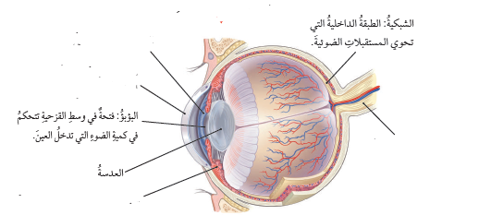

1.أكتب ما تشير اليه الرموز (س,ص,ع)؟ (6 علامات)

2. أذكر وظيفة الجزء المشار له بالرمز ص ؟ ( علامة واحدة )

3.بين كيف تتم عملية رؤية الاشياء ؟ (علامتان)

ج- تقسم الغدد الى نوعان ( غدد قنوية , وغدد لا قنوية (الصم) **أذكر مثالاً واحدا على كل منها**  ؟ ( علامتان)

**السؤال الثاني (21 علامة)**

أ- **هنالك ثلاث أنواع للعضلات في جسم الانسان , والمطلوب , حدد نوع التي تشير الى ما يلي : ( 6 علامات)**

1.ترتبط بالهيكل العظمي وتنقبض وتنبسط بارادة الانسان (علامتان)

2.توجد في القلب ويؤدي انقباضها وانبساطها الى ضخ الدم الى جميع أنحاء الجسم (علامتان)

3.توجد في الاوعية الدموية ( علامتان)

ب- **بين وظيفة كل من** : **( 10 علامات)**

1.اللوزتان . (علامتان)

2.جهاز الدوران. . (علامتان)

3.الرئتين في الجهاز التنفسي. . (علامتان)

4.الكليتين والجلد (علامتان)

5.الرحم في الجهاز التناسلي الانثوي. (علامتان)

ج- **تأمل الشكل التالي ثم أجيب عما يليه من اسئلة : ( 5 علامات)**

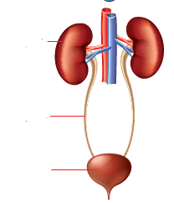

1. ماذا يمثل الشكل المجاور ؟ ( علامة واحدة)

2 أكتب ما تشير اليه الرموز (س,ص,ع)؟ ( 3 علامات)

2.ما وظيفة الجزء المشار له بالرمز (ص) ؟ ( علامة واحدة)

**أنتهت الاسئلة**